Жарма аудандық білім бөлімінің
басшысыны: Қ.Р.Шаймұратовқа

АҚПАРАТ

«Ш.Уалиханов атындағы орта мектебі» КММ-де
"Мен- өмірді таңдаймын" атты акция туралы мәлімет
«Ш.Уалиханов орта мектебі» КММ-де 1-11 сынып оқушылары үшін «Мен өмірді таңдаймын!!!» атты акция аясында іс- шаралар өтті .
Акция мақсаты: оқушылардың өмір туралы көзқарастарын анықтау және өмірді қалай сүйетіндерін байқау; өмірдегі орны қандай деңгейде бағаланып жатқанын қаншалықты білетіндерін анықтау. Кәмелетке толмағандар арасында суицидтік мінез - құлықтың алдын алу мәселелері дөңгелек үстел, тренинг, түрінде ұйымдастырылды. Сынып жетекшілері және мектеп психологы оқушылар арасында бопсалау фактілерін, суицидттік әрекетті ерте анықтау мақсатымен анонимді сауалнамалар жүргізіп, «Өмір – мен үшін ең құнды!!!» суреттер конкурсын өткізілді. Сауалнама алынды. Бопсалау фактілері анықталған жоқ, бақылау жүргізулуде.Акция аясындағы ашық есік күнінде оқушылар үшін кәмелетке толмағандардың жауапкершілігі мен құқығы жайлы толық ақпараттар берді. Кәмелетке толмаған тұлғалар жиі баратын әлеуметтік желілер, сонымен қатар суицидті насихаттайтын чаттар мен сайттарға мониторинг жүргізілді. Дөңгелек үстел барысында оқушылар адамның тұлғалық қасиеттері,имандылық, өмірге деген құштарлық және өзінің әлеуметтену деңгейін жетілдіру жайлы бір- бірімен пікір алмасты. Қатысушылар арасында әрбір адамның қоғам және өзі үшін қосатын үлесі жайлы өзара «сұрақ - жауап» түрінде кері байланыс болды.. Адами даму, адами қасиеттер туралы ұлы тұлғалардың естеліктері еске түсірілді. Қатысушылар осы іс - шарадан пайдалы не алғаны, көңіл - күйлеріне қалай әсер еткені жайлы сезімдерімен де бөлісті. Осындай тәрбиелік маңызы зор іс - шаралардың қажеттілігін, алдағы уақытта жалғасын табуына тілектестігін білдірді. Қатысушылар өмір сүрудің құндылығы, өмірдің мәні мен маңызын сипаттайтын түрлі - түсті кластерлер дайындады. Оқушылардың өз көңіл күйлерін басқара білу, қайғылы ойларды жеңу және позитивті қалыптастыру мақсатында « Бұл әлем қандай керемет!» атты бейнеролик көрсетіліп, тренинг өткізілді.
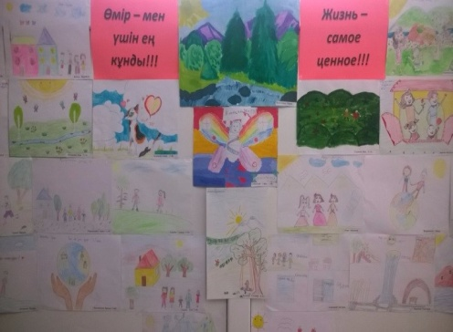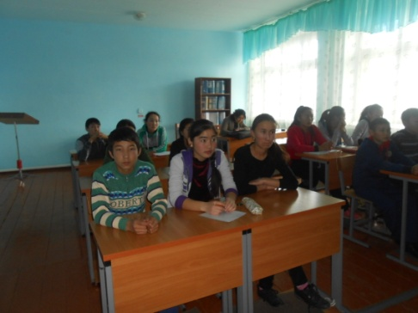
Мектеп директоры:\қолы бар\ Е.Т.Кулжанбеков
Орындаған: ТІМ Келенова Л.Д

